МАУ "РЕДАКЦИЯ ГАЗЕТЫ "ВЕСТИ"

Работы на дорогах
19.04.2023
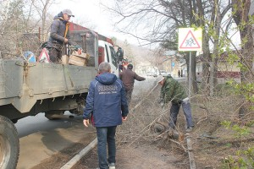Компания «Антураж» из Партизанска занимается ремонтом линий уличного освещения, а также обрезкой крон деревьев, расположенных вдоль них.
Рабочие компании уже привели в порядок освещение на улице Аллилуева, а во вторник вели работы на улице Щорса в микрорайоне «Глубокая».
До конца апреля запланировано обрезать одиннадцать деревьев и заменить лампы в восьми светильниках. Позже «Антураж» займется реконструкцией пешеходных переходов на улице Аллилуева, в районе многофункционального центра, и в переулке Бойком, напротив магазина «Бохай». Как отметил руководитель компании Геннадий Захаров, здесь будут оборудованы пандусы для беспрепятственного перехода маломобильных граждан.
Антон СУХАРЬ.
Фото автор
http://partizansk-vesti.ru/blagoustrojstvo-2/raboty-na-dorogah/

